深 圳 大 学 实 验 报 告

课程名称： 面向对象程序设计

实验项目名称： 实验二 指针的深入浅出

学院： 医学院

专业： 生物医学工程

指导教师： 李乔亮、邓云

报告人：陈焕鑫 学号：2016222042 班级： 生工2班

实验时间： 2018.9.26

实验报告提交时间： 2018.10.14

教务部制
实验题目：
熟练掌握C语言中的指针的使用，了解结构体中变量的内存分布

实验内容：
实验课堂内容：运行vctest工程，调试跟踪每一步的内存变化，将理论推导结果与vc运行结果进行对照，验证。
实验报告要求：对本vc工程的每一步，逐条解释其输出，从指针与内存的角度说明为什么，画出内存分布图

实验环境与程序代码：
实验环境：win7 系统下的Visual C++ 6.0
// testp.cpp : Defines the entry point for the console application.
//

#include "stdafx.h"

#include "stdlib.h"
int main(int argc, char* argv[])
{
printf("/*------------------ please run all test and say why -------------------- */\n");
{

printf("/*------------------ test 1-------------------- */\n");

int i = 0;

int * p = &i;

*p = 0x02;

printf(" i = 0x%x\n" , i );

*p = 0x0102;

printf(" i = 0x%x\n" , i );
printf(" p = 0x%x, *p = 0x%x, i = 0x%x\n" ,p, *p , i);

printf("/*------------------ exam 1-------------------- */\n");

int * p1;
p1 = p;
* p1 = 0x3;

printf(" p1 = 0x%x, *p1 = 0x%x, i = 0x%x\n" ,p1, *p1, i );
printf(" p = 0x%x, *p = 0x%x, i = 0x%x\n" ,p, *p , i);
}

{

printf("/*------------------ test 2-------------------- */\n");

int i = 0x01020304;

char * p1 = (char *)&i;

*p1++ = 0x3;

printf(" i = 0x%x\n" , i );

printf("/*------------------ exam 2-------------------- */\n");

unsigned char *pc;
pc = (unsigned char *) &i;

*pc++ = 0x90;
*pc++ = 0x03;

printf(" i = 0x%x\n" , i );
printf(" pc[0] = 0x%x, pc[1] = 0x%x\n" , pc[0],pc[1] );

}

{

printf("/*------------------ test 3-------------------- */\n");

struct node{

int a;

int b;
};

struct node n;

int i = 0x02;

int * p1 = (int *)&i;

n.a = 0x01;
n.b = * p1;
printf(" n.a = 0x%x n.b = 0x%x\n" , n.a, n.b );

int * pa = & n.a;
int * pb = & n.b;

*pa = 0x5;
*pb = *pa + 1;
printf(" n.a = 0x%x n.b = 0x%x\n" , n.a, n.b );

printf("/*------------------ exam 3-------------------- */\n");

*pa++ = 0x7;
*pa++ = 0x8;
printf(" n.a = 0x%x n.b = 0x%x\n" , n.a, n.b );
*pb++ = 0x9;
*pb++ = 0xa;
printf(" n.a = 0x%x n.b = 0x%x\n" , n.a, n.b );

}

{
printf("/*------------------ ˼̢-------------------- */\n");

struct node{
char a;
int b;
short c;
};
struct node n;
n.a = 0x12345;
n.b = 0x23456;
n.c = 0x34567;

* ++p = 1;
* ++p = 10;
* p++ = 20;
printf(" n.a = 0x%x n.b = 0x%x n.c = 0x%x\n" , n.a, n.b, n.c );

}

/*------------------ END test -------------------- */
printf("\n\n\t\tYou are the best now!\n\n\n");

return 0;
}

运行程序之后出现的结果如下图所示：

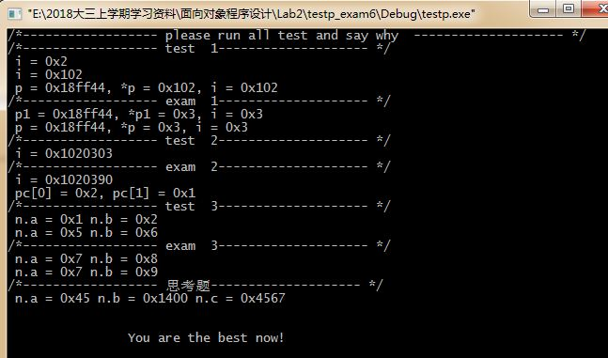

实验结果与分析：
1、在test 1中，将int类型的指针指向了i的地址，然后通过指针运算符修改i的地址的值为0x02，因此，打印输出的i的值为0x2；之后使用指针运算符对p赋值0x0102，然后打印输出i= 0x0102，p是i的地址，*p的值与i的值相等。
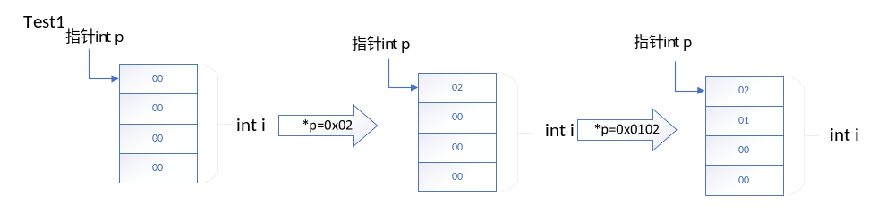2、在exam 1中，首先声明了一个int类型的指针p1，将p的地址赋给p1，这样，因为p指向i的地址，所以p1也同样指向i的地址。使用指针运算符对p1进行操作，修改i的值为0x3，打印输出的p1与p的值都是i的地址，*p1，*p，i的值是相等的，都为0x3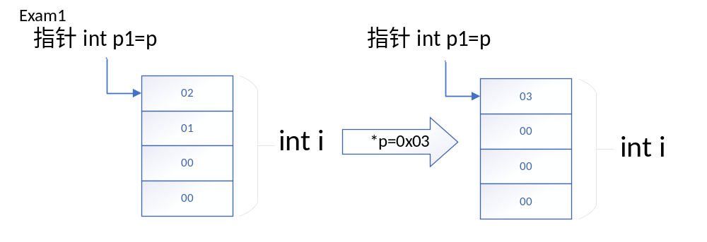
3、在test 2中，int类型的i的值为0x01020304，使用char类型的指针p1指向i的地址时，由于int占4个字节，而char只占一个字节，所以发生了截断，*p1=0x04。"*p1++ = 0x3",这个语句先执行"*p1=0x3"，在对指针p1加1。所以i的最低一个字节被修改为0x03之后，p1指向了i的第2个字节。因此，i的值变成了0x01020303。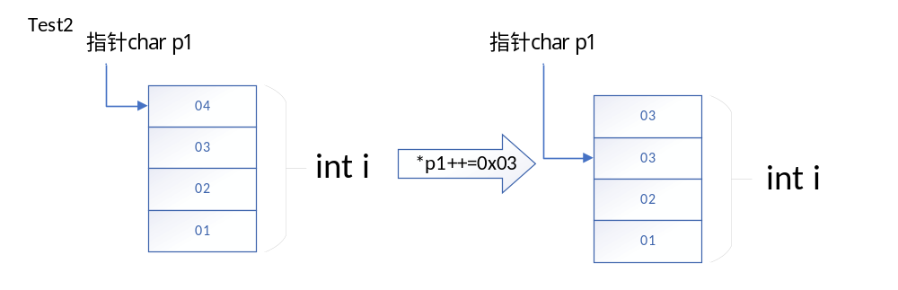4、在exam 2中，将i的地址转换成了unsigned char类型的指针，并将其赋值给了unsigned char类型的指针变量pc，因此*pc的值为0x04。"*pc++ = 0x90;"这个语句先将pc原本指向的地址的内容（也就是i的第一个字节）赋值为0x90，此时i变成了0x01020390，然后pc指向i的第二个字节。"*pc++ = 0x3;"这个语句又将i的第二位赋值为0x03，然后指针加1。至此，打印输出的值i为0x01020390，pc[0]的值为0x02，pc[1]的值为0x01。
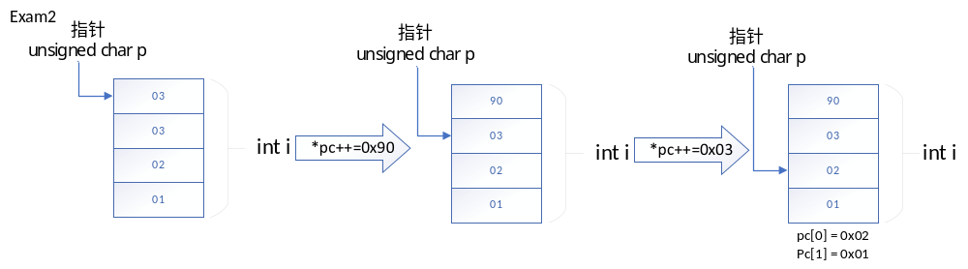5、在test 3中，结构体node类型的变量n中的两个int类型的成员变量连续占8个字节的内存空间（每个int类型的变量占4个字节）。p1指针指向了i，i的值为0x02，那么*p1的值为0x02。之后将n的成员变量a的值修改为0x01，b的值修改为*p1的值，也就是0x02。屏幕上显示的是"n.a = 0x01 n.b = 0x02"。使用int类型的指针pa和pb分别指向了成员变量a和b的地址，使用指针运算符操作pa修改成员变量a的值为0x5，成员变量b的值为*pa的值加1，等于0x6。所以屏幕上显示的是"n.a = 0x5 n.b = 0x6"。
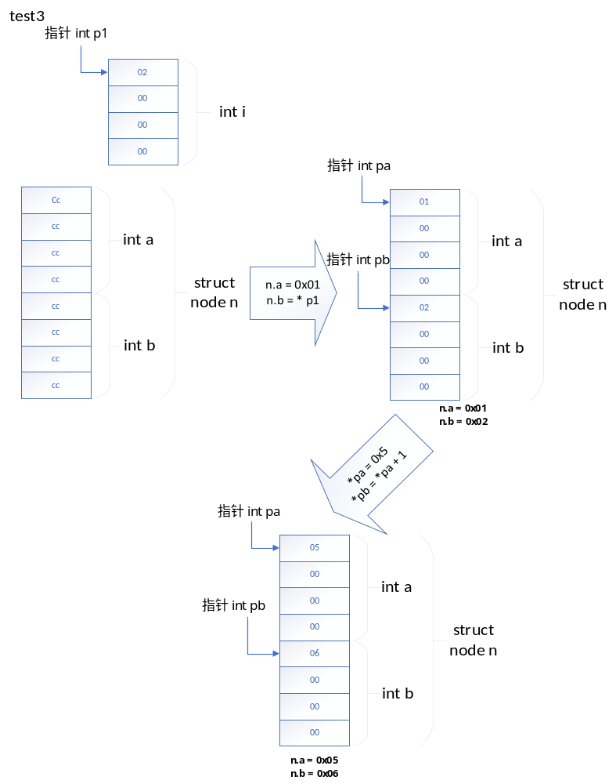

6、在exam 3中，"*pa++ = 0x07"先将成员变量a的值修改为0x7，再将指针指向了成员变量b。"*pa++ = 0x8"先将成员变量b的值修改为0x8，然后将指针pa指向了b后面的内存单元。此时，打印出的信息为"n.a = 0x7 n.b = 0x8"。"*pb++ = 0x9"，先将pb所指向的成员变量b的值修改为0x9，再将pb指针指向变量b后面的内存单元，之后"*pb++ = 0xa"对b后面的内存单元进行了修改，不影响n的变量值。此时，屏幕打印输出"n.a = 0x7 n.b = 0x9"。

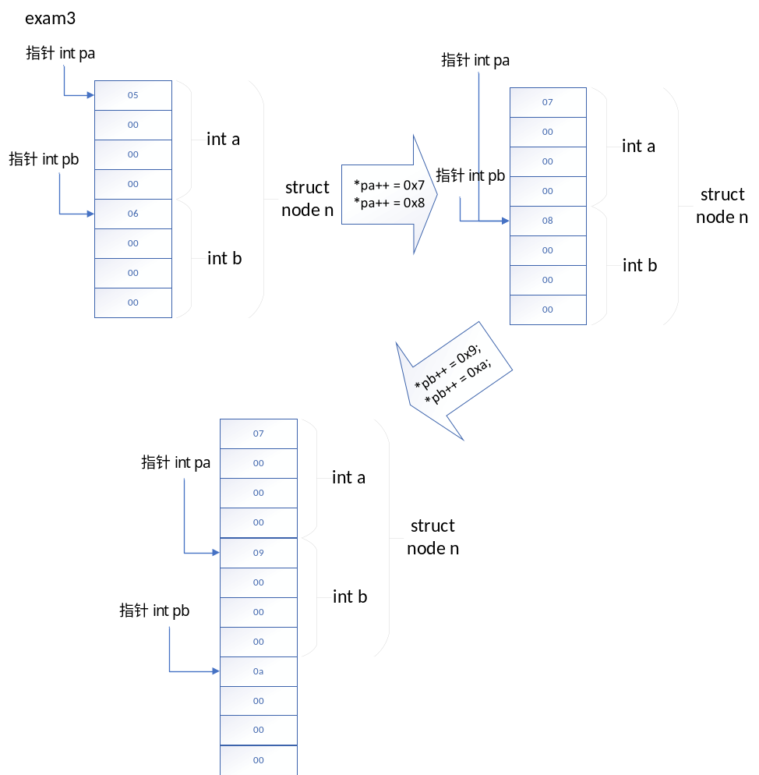

7、在思考题中，结构体node中每个成员变量分别是char、int、short型，都占用不同大小的内存空间，但是每个成员变量的首地址都是类型所占字节数的整数倍。而整个结构体的长度将会是成员变量中占用字节数最多的变量类型字节数的整数倍。成员变量之间的空字节将有系统自动使用cc填充。所以，当执行到语句n.a = 0x12345; n.b = 0x23456; n.c = 0x34567; 时，此时的成员变量 a = 0x45; b = 023456; c = 0x4567; 语句short *p = (short *)((int)&n + 1);将使的short型的指针p指向结构体n首地址偏移一个字节的位置。* ++p = 1，指针先移动一个字节，指向了偏离首地址2个字节的位置，再进行赋值，使得该位置的两个字节分别填充0x01和0x00。* ++p = 10，同理。此时，指针将偏离首地址5个字节数。执行 *p++ = 20语句时，先进行赋值，将先前的值覆盖掉，再移动指针。所以，最后打印出来的结果将会是，n.a = 0x45, n.b = 0x1400, n.c = 0x4567.
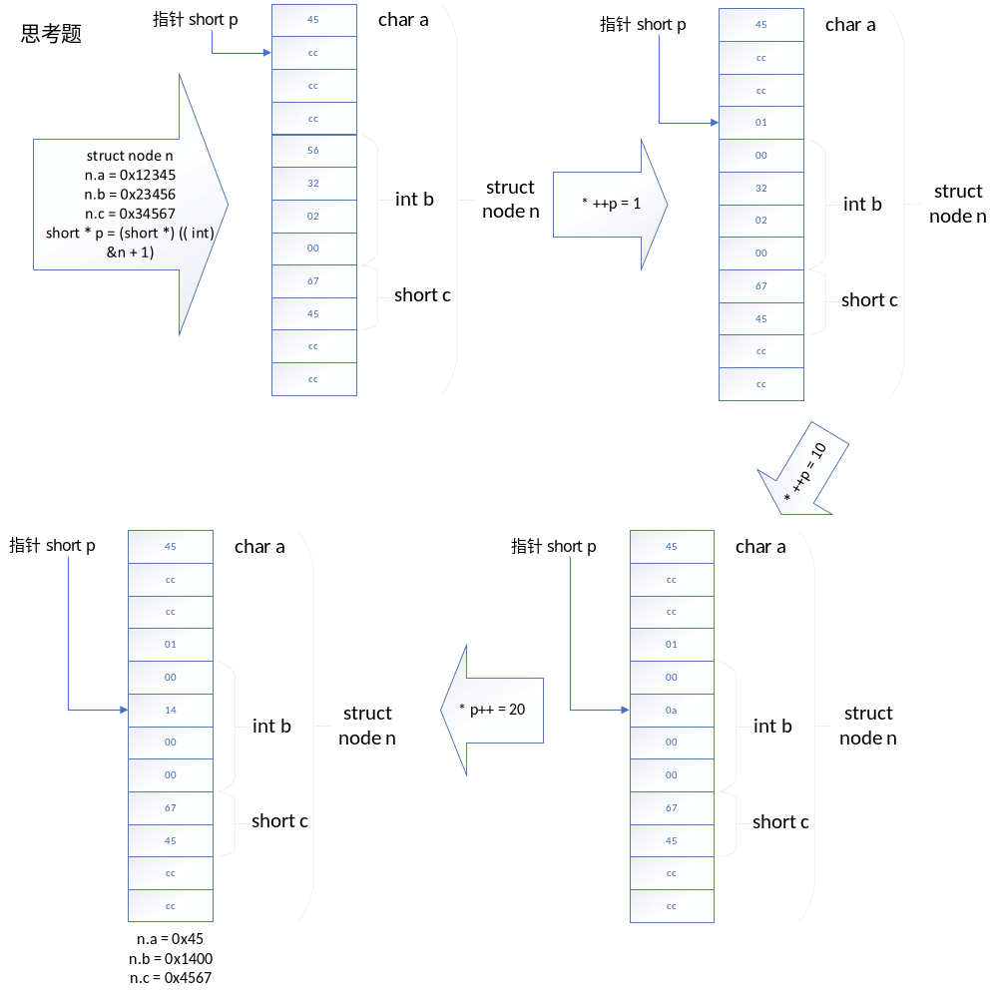

指导教师批阅意见：

成绩评定：

指导教师签字：
年 月 日
备注：
注：1、报告内的项目或内容设置，可根据实际情况加以调整和补充。
2、教师批改学生实验报告时间应在学生提交实验报告时间后10日内。

